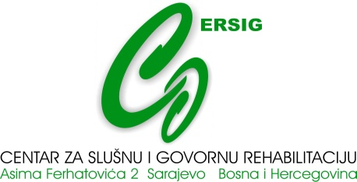
Telefon / Fax: 00 387 33 / 226 - 977 i 211 - 790
E-mail: cersig@bih.net.ba

SATNICA/TERMINI ČASOVA U ONLINE NASTAVI
od ponedjeljka, 06. aprila 2020. godine, do daljnjeg

REDNI BROJ ČASA | SATNICA/TERMINI
1. | 09:00 - 09:30
2. | 09:35 - 10:05
3. | 10:10 - 10:40
veliki odmor | 10:40 – 10:50
4. | 10:50 – 11:20
5. | 11:25 – 11:55
6. | 12:00 – 12:30
7. | 12:35 – 13:05
NAPOMENE:
- Priložena satnica/termini časova u online nastavi u JU Centar za slušnu i govornu rehabilitaciju Sarajevo primjenjivat će se od 06. aprila 2020. godine, do daljnjeg
- Satnica/termini časova u online nastavi sačinjena je prema dopisu i preporuci Ministarstva za obrazovanje, nauku i mlade KS br. 11/06-34-157-11.1/20 od 03. aprila 2020. godine
- Za više detalja posjetite www.mon.ks.gov.ba

Sarajevo, 3. april 2020. godine

Uprava JU Centar za slušnu i govornu rehabilitaciju Sarajevo

